Федеральное казенное профессиональное образовательное учреждение № 305

Федеральной службы исполнения наказаний

**МЕТОДИЧЕСКАЯ РАЗРАБОТКА**

Мастер-класса на занятии производственного обучения

по профессии 16675 «Повар»

Тема: «Приготовление полуфабрикатов из овощей для холодных и горячих блюд».

(Тема 6. Приобретение навыков при обработке овощей)

Дисциплина: «Учебная практика»

Разработчик: Зайцева А.В.

Иркутск 2023г.

**Методическая разработка открытого урока** по профессии 16675 «Повар» Тема: «Приготовление полуфабрикатов из овощей для холодных и горячих блюд». (Тема 6. Приобретение навыков при обработке овощей)

Дисциплина: «Учебная практика»

**Форма проведения занятия** – практическая работа

**Разработчик:**

Мастер производственного обучения Зайцева А.В.

Цели и задачи разработки:

1.Научить обучающихся овладеть практическими навыками приготовления полуфабрикатов из овощей для холодных и горячих блюд.

2.Развивать [познавательную деятельность](http://www.pandia.ru/text/category/obrazovatelmznaya_deyatelmznostmz/) обучающихся, творческое  мышление, навыки самооценки  знаний; мыслительную деятельность обучающихся (операции сравнения) при выполнении учебно-производственных работ.

3. Прививать интерес к избранной профессии, формировать коммуникативные качества обучающихся; воспитывать ответственность, аккуратность при выполнении заданий

**Краткое описание методической разработки:**

Данная методическая разработка открытого занятия производственного обучения, позволяет построить его в соответствии с разработанным планом и представленной структурой, направлена на формирование у обучающихся профессиональных компетенций, приобретение практического опыта по виду профессиональной деятельности приготовление полуфабрикатов из овощей для холодных и горячих блюд. В рамках производственной практики обучающиеся получают возможность освоить правила и этические нормы поведения работников общественного питания. При проведении урока изложена технология нарезки, приготовления, оформления и подача различных блюд из разных видов овощей, это:

- схемы оборудования на плакатах и технологических картах;

-демонстрация мастером производственного обучения трудовых приемов по нарезке овощей. В процессе занятия предусмотрены поочередно различные виды обучения:

- повторение ранее изученного теоретического материала;

- демонстрация практической работы;

- акцент на возможные ошибки и важные моменты;

- самостоятельная работа обучающихся;

- подведение итогов.

Работа носит прикладной характер и будет полезна обучающимся, которые решили открыть для себя мир кулинарии.

Приведенная в разработке структура практического занятия отработана мастером производственного обучения, и предлагается для использования коллегам в качестве обмена опытом.

**Мастер класс.**

План урока

Мастер производственного обучения: Зайцева Анна Владимировна.

Тема урока: Приготовление полуфабрикатов из овощей для холодных и горячих блюд.

Дисциплина: Учебная практика

Специальность: «Повар»

Цели урока:

Обучающая: овладеть практическими навыками приготовления полуфабрикатов из овощей для холодных и горячих блюд.

Развивающие:

- развивать умение анализировать, выделять главное.

- развивать самостоятельность, наблюдательность, творческую активность.

Воспитательные:

- прививать интерес к выбранной профессии.

- воспитывать инициативу и самостоятельность в трудовой деятельности.

**Учебно - производственные работы:**

Механическая кулинарная обработка картофеля, моркови, капусты белокочанной, лука.

Приготовление полуфабриката из картофеля для горячих блюд.

Приготовление полуфабриката из капусты белокочанной для холодных блюд.

Приготовление полуфабриката из моркови для холодных блюд.

Приготовление полуфабриката из лука для горячих блюд.

**Учебно - техническое оснащение урока:**

Инвентарь, инструменты, посуда: ножи поварские, разделочные доски с маркировкой «ОС», моечные ванны, чашки для полуфабрикатов.

**Сырье:** картофель, морковь свежие, лук свежий, капуста белокочанная.

**Оборудование:** производственные столы, компьютер.

**Ход урока.**

***1.Организационный момент:***

- Проверка наличия обучающихся на уроке

***2. Вводный инструктаж***

- Сообщение темы и разъяснение цели урока (чему должны научиться что уметь и знать);

- Актуализация знаний и умений обучающихся по материалу, связанному с материалом предстоящего урока. Повторить изученный материал на теоретических уроках, проверить знания. (вопросы к обучающимся по теме « механическая кулинарная обработка овощей»)

Приложение 1.

- Объяснение и демонстрация трудовых приемов и способ выполнения изучаемой операции, способов самоконтроля выполняемой работы.

- мастер рассказывает о приготовлении полуфабрикатов из овощей используя видео фильм: -

* Обработка овощей (лук, морковь, картофель, капуста)
* Приготовления овощных полуфабрикатов (нарезка лука, моркови, картофеля, капусты на п/ф)

- мастер показывает приготовление полуфабрикатов из моркови, картофеля, лука и капусты.

- при демонстрации приготовления п/ф мастер рассказывает технику безопасности при работе с ножами.

**Учимся держать правильно нож.**

Сожмите ручку ножа, максимально близко к лезвию, большим и подогнутым указательным пальцами, оставшиеся три пальца обхватывают рукоять ножа. Не сжимайте нож очень сильно, иначе вы быстро устанете, но и не держите его слишком расслаблено.

Большой палец второй руки отведен назад — он как бы охватывает овощ или фрукт и подталкивает его к ножу. Остальные пальцы должны быть подогнуты внутрь: вторые фаланги указательного и среднего располагаются почти перпендикулярно, мизинец ни в коем случае не оттопырен. Лезвие ножа прижато к сгибам пальцев и при нарезке по ним слегка скользит.

[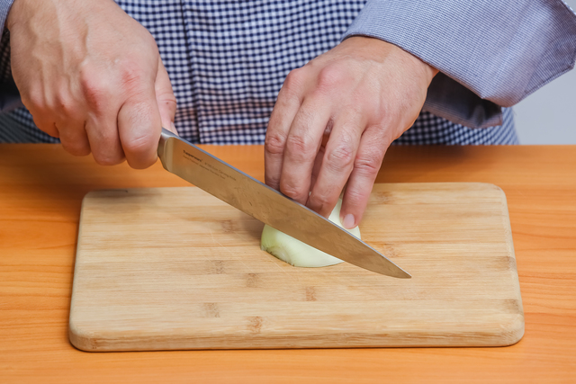](https://prostokvashino.ru/uploads/media/default/0002/57/e8483014e2a557c8f627340ceca771a714daa08a.jpeg)

**Два способа нарезки**. Самый простой способ нарезания, когда движение лезвия идет сверху вниз. И сделать это можно несколькими способами. Держите нож под острым углом, кончик лезвия должен упираться в разделочную доску, нарезаете овощ центральной частью лезвия. Начинайте движение ножа вниз и немного вперед, прорезая огурец до конца. Когда лезвие окажется полностью на доске, поднимите его и верните нож в первоначальное положение.

[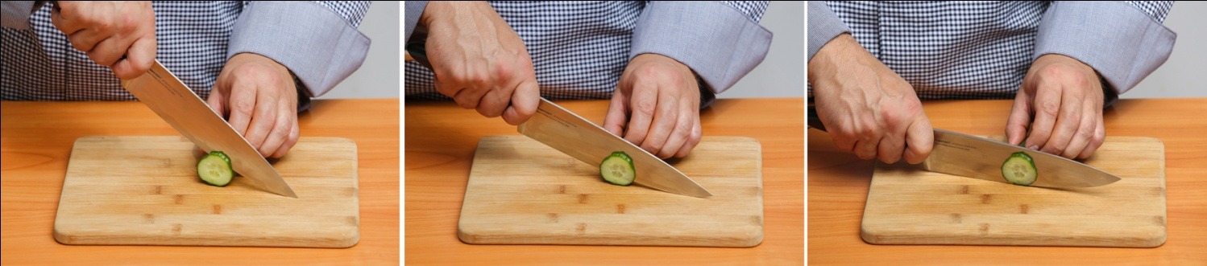](https://prostokvashino.ru/uploads/media/default/0002/57/4066aaf19c642d91596c57ea1dc1aa4cf31de34d.jpeg)  
Держите нож, слегка приподняв его, под острым углом, лезвие до середины лежит на доске и располагается в средней части на моркови. Начинайте движение ножа вниз и немного вперед, не отрывая полностью нож от доски.

[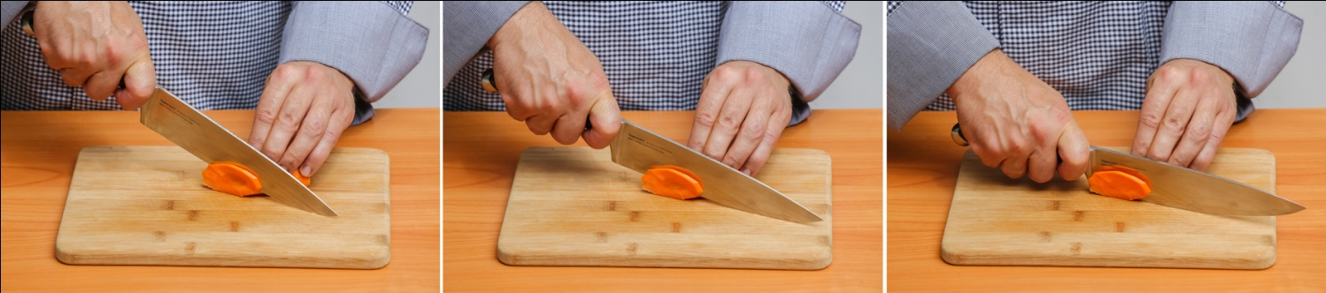](https://prostokvashino.ru/uploads/media/default/0002/57/02e0e326fd4509838206e38105323c11d145af8d.jpeg)

**Какой частью ножа резать?** Лезвие у острия — наиболее острая и узкая часть. Она обычно используется для деликатной нарезки, например, грибов или очень спелых помидор, очень тонких ломтиков.

[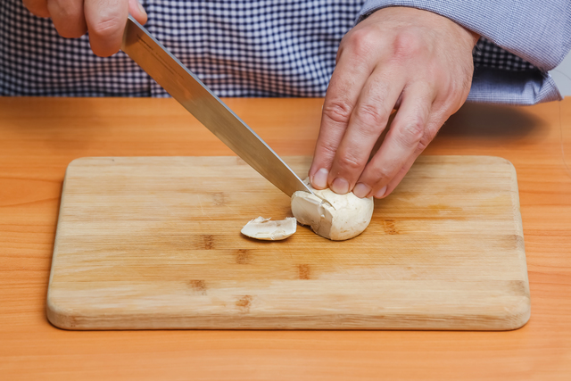](https://prostokvashino.ru/uploads/media/default/0002/57/7cc3f75fc2bec98a12b818be812faf0c3dbe4270.jpeg)

Центральная часть ножа используется в большинстве случаев — для нарезки твердых и мягких овощей, зелени.

[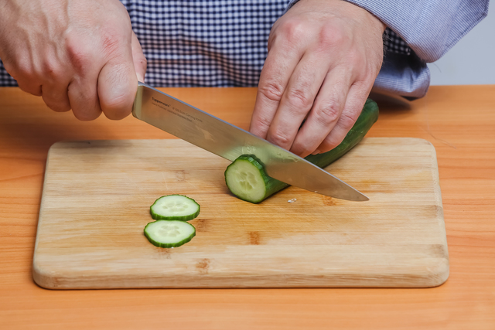](https://prostokvashino.ru/uploads/media/default/0002/57/56d1105adae11b36be7a06c16ef49b603983f900.jpeg)

Пята — противоположная острию часть лезвия. Обычно используется для трудоемкого кулинарного процесса, когда нужно приложить максимум усилий, например, нарезать белую часть лука-порея или порубить орехи. Сила нагрузки может быть увеличена, если ладонью другой руки надавить на обух лезвия. Это и самый эффективный способ сделать резкие, грубые надрезы.

[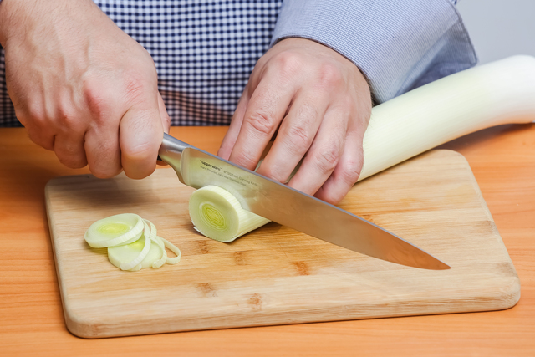](https://prostokvashino.ru/uploads/media/default/0002/57/f1bf79c1c993fc6c74cf0f55447b3d9d01cedc19.jpeg)

**Кубики: мелкие, средние, крупные.**

Это самый распространенный способ нарезки. Мелкими считаются со стороной от 2 мм до 1 см, средними — от 1 до 2 см, крупными — свыше 2 см. Чем мельче нужны кубики, тем лучше должен быть наточен нож. А использовать лучше специальный овощной нож — его легко определить по небольшому размеру и узкому острому клинку лезвия.

**Мелкие кубики** часто используют при нарезке овощей для приготовления блюд однородной консистенции (соусы, суп-пюре) или тех, что требуют очень быстрого обжаривания.

[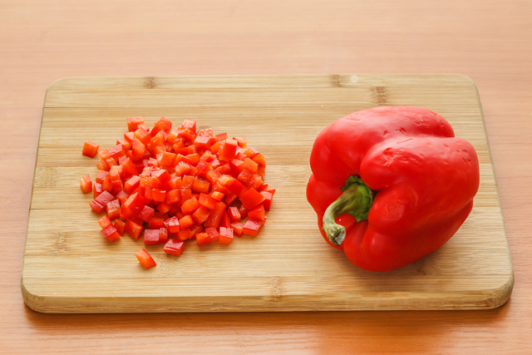](https://prostokvashino.ru/upload/7_%D0%BC%D0%B5%D0%BB%D0%BA%D0%B8%D0%B5_%D0%BA%D1%83%D0%B1%D0%B8%D0%BA%D0%B8_%D1%81%D0%BE_%D1%81%D1%82%D0%BE%D1%80%D0%BE%D0%BD%D0%BE%D0%B9_3%E2%80%935_%D0%BC%D0%BC.jpg)

Если в рецепте указано «измельчить», это значит, продукт надо порубить почти в кашу.

[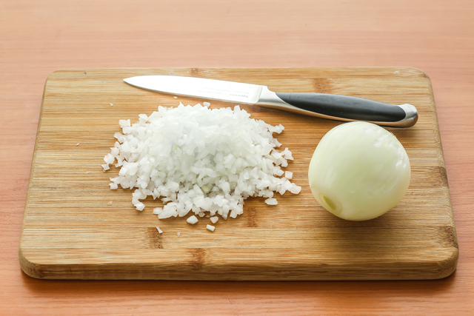](https://prostokvashino.ru/uploads/media/default/0002/57/ada38570783bda920eb085a1b78907ffd09f91b6.jpeg)

**Средние кубики** незаменимы при нарезке овощей (и прочих сопутствующих продуктов — мяса, птицы, рыбы), когда готовят начинку, особенно для пирогов.

[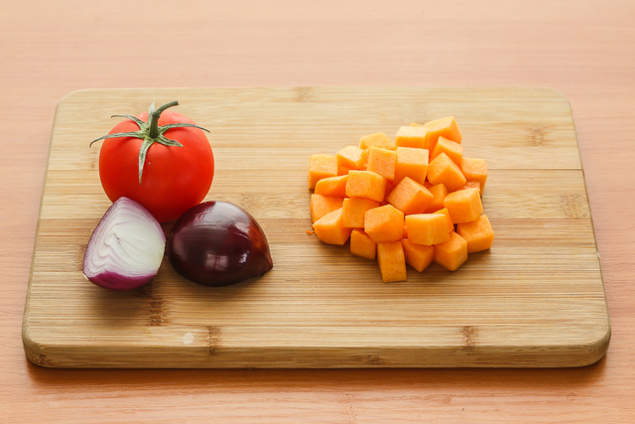](https://prostokvashino.ru/upload/9_%D1%81%D1%80%D0%B5%D0%B4%D0%BD%D0%B8%D0%B5_%D0%BA%D1%83%D0%B1%D0%B8%D0%BA%D0%B8_%D1%81%D0%BE_%D1%81%D1%82%D0%BE%D1%80%D0%BE%D0%BD%D0%BE%D0%B9_7%E2%80%9310_%D0%BC%D0%BC.jpg)

**Крупные кубики** требуются в блюда, рецепт которых предполагает запекание в духовке или тушение, например, жаркое или рагу.

[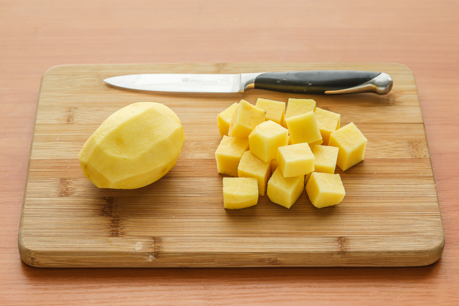](https://prostokvashino.ru/upload/10_%D0%BA%D1%80%D1%83%D0%BF%D0%BD%D1%8B%D0%B5_%D0%BA%D1%83%D0%B1%D0%B8%D0%BA%D0%B8_%D1%81%D0%BE_%D1%81%D1%82%D0%BE%D1%80%D0%BE%D0%BD%D0%BE%D0%B9_2%E2%80%934_%D1%81%D0%BC.jpg)

**Режем лук кубиками [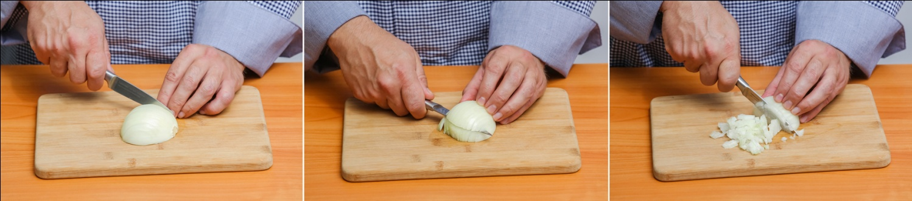](https://prostokvashino.ru/uploads/media/default/0002/57/740582a20e36a17b10774400befa74018d15547b.jpeg)**

1. Разрежьте очищенную луковицу вдоль на две половинки так, чтобы нож проходил через оба конца — «попку» и «хвостик», а не через середину. Положите половинку срезанной стороной на доску и острием лезвия сделайте вдоль глубокие параллельные разрезы.   
2. Поверните нож горизонтально и разрежьте луковицу пополам слева направо. Если она большая, можно сделать 2–3 поперечных разреза.   
3. Нарежьте лук серединой лезвия ножа кубиками. Чем меньше вы сделаете интервалы между разрезами, тем мельче получатся кубики.

**Соломка: тонкая и толстая**

Если в рецепте написано «нашинковать» — это означает, что продукт нужно нарезать очень тонкой длинной соломкой. Чаще всего так готовят белокочанную капусту, но бывает, что и обычный лук или лук-порей. Для такой нарезки может использоваться как обычный нож, так и топорик (сечка) или специальная терка-мандолина. Если соломка получается слишком длинной, ее нужно разрезать поперек на 2–3 части.

[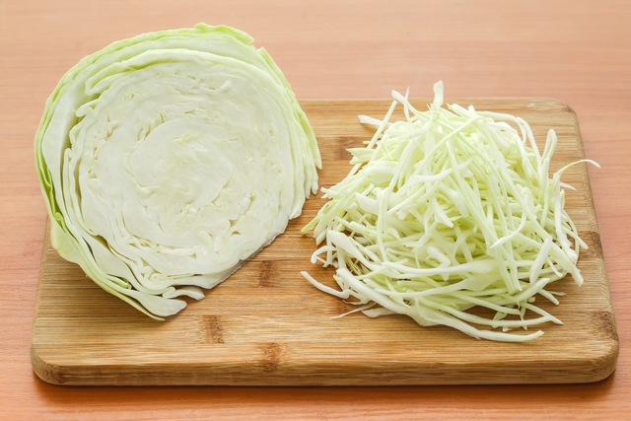](https://prostokvashino.ru/uploads/media/default/0002/57/cad6379aee68e1d30b39018ffa14d695f467f9b3.jpeg)

**Тонкая соломка** нарезается полосками длиной 3–5 см, шириной и толщиной 2–3 мм. Чаще всего она используется для разных блюд из капусты или засолки квашеной, а также приготовления овощной начинки для пирогов или икры.

[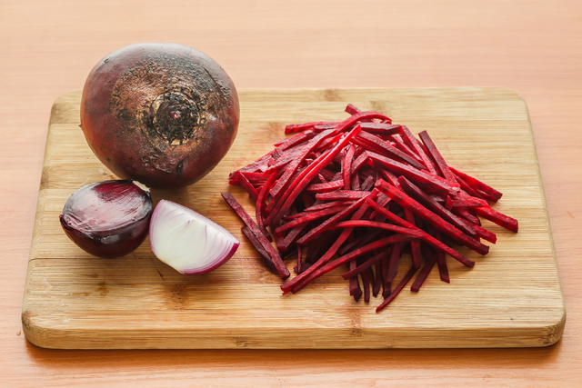](https://prostokvashino.ru/uploads/media/default/0002/57/77159f430d122097a93923211fa854a7cd57c2cb.jpeg)

**Толстая соломка** нарезается длиной 4–6 см, шириной и толщиной 5–6 мм. Без нее просто не обойтись, если вы решили побаловать близких супами, которые традиционно долго томятся на огне, например, борщ или щи. Толстая соломка из моркови — необходимый компонент для приготовления классического плова.

[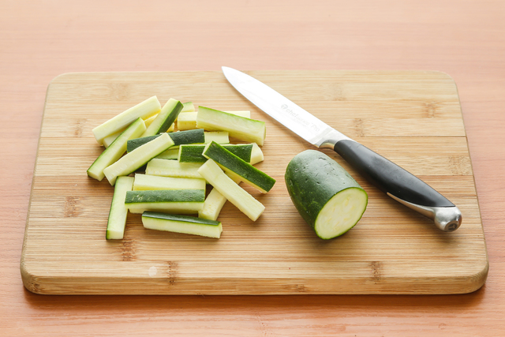](https://prostokvashino.ru/uploads/media/default/0002/57/7d87b732cdb8feca3483725fabd0454fd9e305f2.jpeg)

**Режем перец соломкой [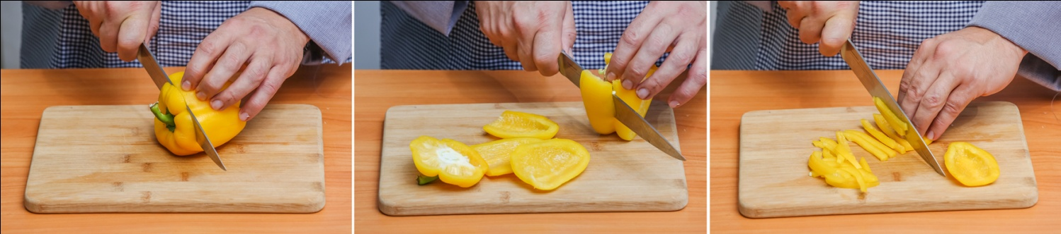](https://prostokvashino.ru/uploads/media/default/0002/57/94c8306fb348abfaa06741bbe30941f567f88e0b.jpeg)**

1. Срежьте верхнюю часть перца вместе с плодоножкой.  
   2. Нарежьте перец вдоль ломтиками: чем тоньше вам нужна соломка, тем больше может быть ломтиков.  
   3. Нарежьте ломтики вдоль соломкой.
2. **Режем морковь соломкой** [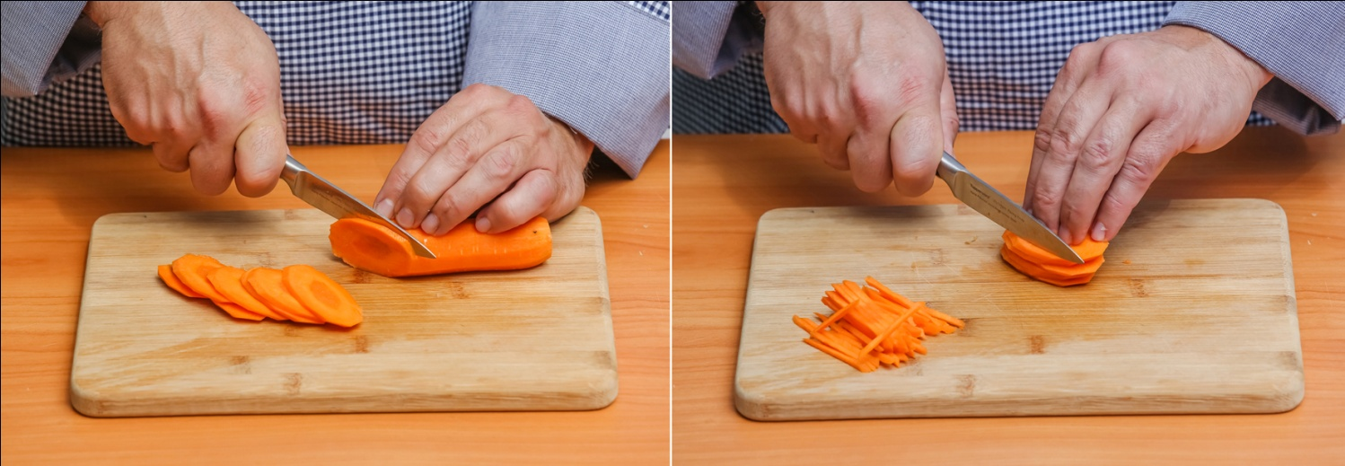](https://prostokvashino.ru/uploads/media/default/0002/57/a29da28bf160bb595f913855ae0ab8e56fab81d7.jpeg)

1. Очистите морковь и нарежьте остро наточенным ножом поперек, но немного наискосок пластинами, толщиной не более 3мм.   
2. Уложите нарезанные пластины одну на другую и нарежьте соломкой необходимой толщины.

**Режем лук перьями**

Один из самых удобных способов нарезки лука. Она применяется, если вы собираетесь долго тушить блюдо и просто идеально для приготовления плова.

[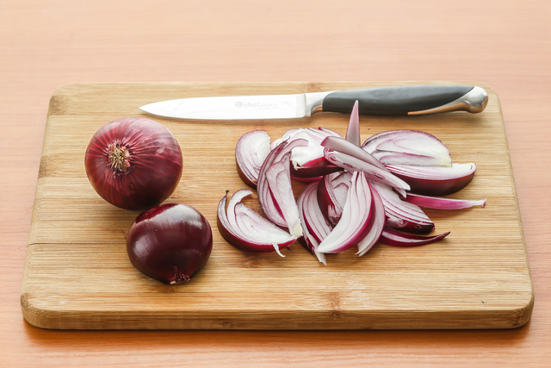](https://prostokvashino.ru/upload/17_%D0%9F%D0%B5%D1%80%D1%8C_%D1%82%D0%BE%D0%BB%D1%89%D0%B8%D0%BD%D0%BE%D0%B9_%D0%BE%D1%82_2%E2%80%933_%D0%BC%D0%BC_%D0%B4%D0%BE_1%D1%81%D0%BC.jpg)

1. Разрежьте очищенную луковицу вдоль на две половинки так, чтобы нож проходил через оба конца — «попку» и «хвостик», а не через середину.   
2. Положите половинку срезанной стороной на доску и острием лезвия разрежьте вдоль на дольки толщиной от 3-4 мм, двигаясь по часовой стрелке.

**Кружочки: тонкие и толстые**

Этот способ применим к любым овощами, круглым на срезе, но не разбирающимся на слои. Это могут быть огурцы, морковь, дайкон, баклажаны, цукини, помидоры, картошка и пр., но ни в коем случае не репчатый лук или порей. Как правило, таким образом нарезают овощи для салатов или блюд, которые запекаются слоями, например, лазанья или картофель пармантье. Толщина кружочка может варьироваться от 1 мм до 1,5 см. Если хотите получить очень тонкие кружочки, лучше воспользоваться специальной теркой-мандолиной или очень острым тонким ножом для резки овощей.

[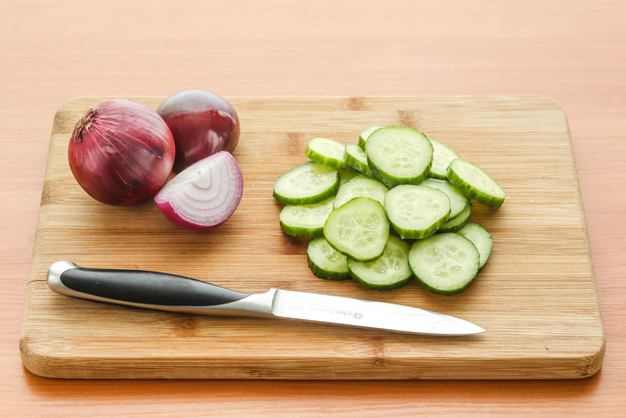](https://prostokvashino.ru/upload/18_%D0%BA%D1%80%D1%83%D0%B6%D0%BE%D1%87%D0%BA%D0%B8_%D1%82%D0%BE%D0%BB%D1%89%D0%B8%D0%BD%D0%BE%D0%B9_%D0%BE%D1%82_1%E2%80%932_%D0%BC%D0%BC_%D0%B4%D0%BE_1,5_%D1%81%D0%BC.jpg)

**Режем лук-порей кольцами.**

Если вы готовите салат или закуску, то идеальный вариант — тонкие кольца, толщиной от 1 до 4 мм. Для блюд, запеченных слоями, например, овощное рагу, или приготовленных в кляре обычно используются толстые кольца, толщина которых варьируется от 5 мм до 2 см.

[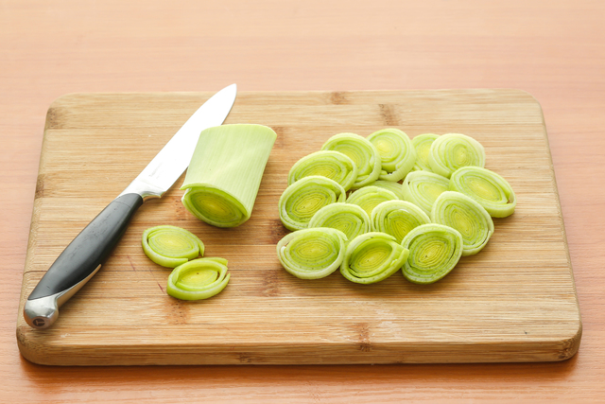](https://prostokvashino.ru/upload/19_%D0%BA%D0%BE%D0%BB%D1%8C%D1%86%D0%B0_%D0%BB%D1%83%D0%BA%D0%B0-%D0%BF%D0%BE%D1%80%D0%B5_%D1%82%D0%BE%D0%BB%D1%89%D0%B8%D0%BD%D0%BE%D0%B9_%D0%BE%D1%82_1_%D0%B4%D0%BE_4_%D0%BC%D0%BC.jpg)

1. Очистите лук-порей от верхнего слоя.  
2. Остро наточенным овощным ножом нарежьте поперек, но немного наискосок кольцами нужной ширины.

**Режем репчатый лук полукольцами.**

Такой способ нарезки особенно хорош для тушения — птицы, мяса, рыбы.

[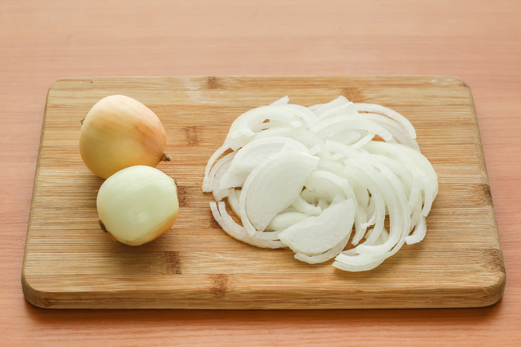](https://prostokvashino.ru/uploads/media/default/0002/57/83bb871af5c0a7711720f7fc493e72c22d74754e.jpeg)  
1. Разрежьте очищенную луковицу вдоль на две половинки так, чтобы нож проходил через оба конца — «попку» и «хвостик», а не через середину.   
2. Положите половинку срезанной стороной на доску и острием лезвия разрежьте вдоль полукольцами шириной 5 мм — 2 см.

**Режем морковь брусочками**

Такая нарезка требует хорошо заточенного шефского ножа и аккуратности, поскольку все кулинарные огрехи и неровности будут особенно заметны. Тонкие брусочки, размером 5×2 х 1 см, незаменимы в блюдах быстрой обжарки, особенно азиатской кухни в воке. Толстые, размером 6×3 х 2 см, часто используют при консервировании или запекании блюд в духовке.

[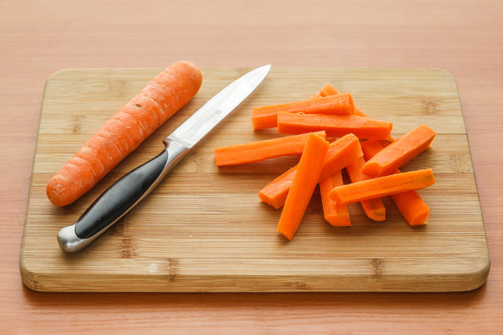](https://prostokvashino.ru/uploads/media/default/0002/57/d116ac8ff31ad90301d66b4a029307d7a726b3eb.jpeg)  
  
1.Очистите морковь.  
2. Разрежьте остро наточенным ножом пополам вдоль, затем еще несколько раз — ширина брусочков зависит от того, какого размера вы хотите их получить — тонкие или толстые.

**Ломтики: маленькие, средние, большие.**Ломтики — термин, который в кулинарии понимается довольно широко. Это может быть нарезка по диагонали, вдоль или поперек.

**Маленькие ломтики** с толщиной кусочка от 1 до 4 мм часто используются для приготовления блюд, предполагающих по рецепту варку с последующим измельчением в пюре. **Средние ломтики**, размером от 5 мм до 1,5 см идут в салаты, супы или овощное рагу.

[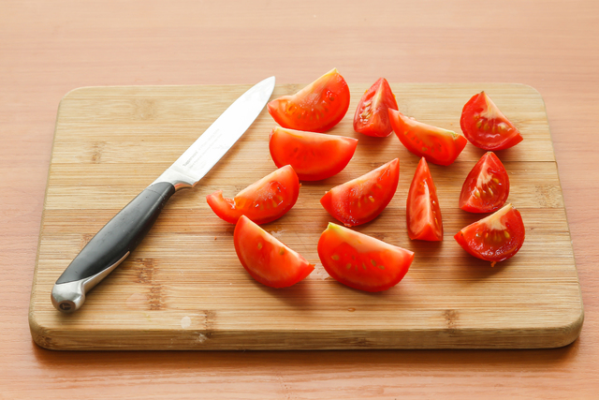](https://prostokvashino.ru/upload/22_%D0%9B%D0%BE%D0%BC%D1%82%D0%B8%D0%BA%D0%B8_%D1%82%D0%BE%D0%BB%D1%89%D0%B8%D0%BD%D0%BE%D0%B9_%D0%BE%D1%82_5_%D0%BC%D0%BC_%D0%B4%D0%BE_1,5%D1%81%D0%BC.jpg)

**Большие ломти**, превышающие 5 см, просто незаменимы при запекании, особенно мясных блюд — это может быть баранья нога или свиная рулька. Или если речь идет о самостоятельном овощном блюде, скажем, из капусты или тыквы, которые можно запечь, обжарить, приготовить в сухарях или кляре.

[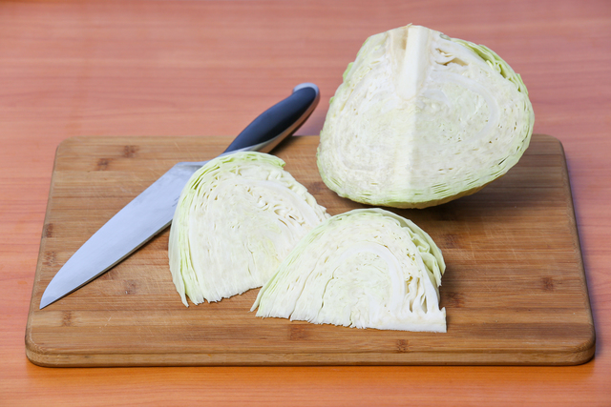](https://prostokvashino.ru/uploads/media/default/0002/57/60eb523a8c485289ba1100b44127d35541f6b9b4.jpeg)

**Фигурная нарезка**

Если вы хотите украсить блюдо овощами, воспользуйтесь фигурной нарезкой. Самый простой вариант — у целой морковки вырезать по всей длине 4–8 бороздок глубиной 3–5 мм, а затем просто нарезать ее. Вы получите оригинальные звездочки, которыми после бланшировки вполне можно украсить и холодец, и заливное. Для прочих способов фигурной нарезки существуют специальные карвинговые формочки и ножи. (Более подробную информацию вы найдете в статье [Мастер-класс. Карвинг: как оригинально украсить блюдо](https://prostokvashino.ru/culinary-academy/article/how_original_decorate_a_dish)).

[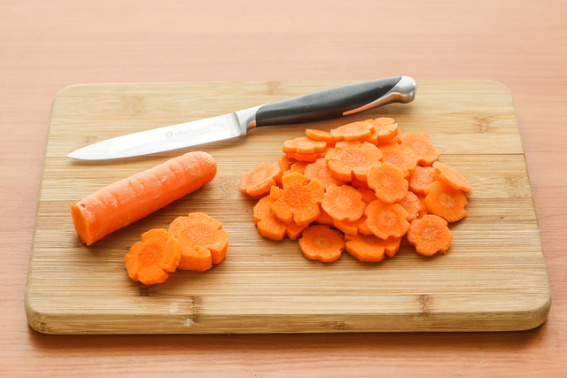](https://prostokvashino.ru/uploads/media/default/0002/57/ee79117a7e72f7ff43f3908bf99f1871d94fdff2.jpeg)

[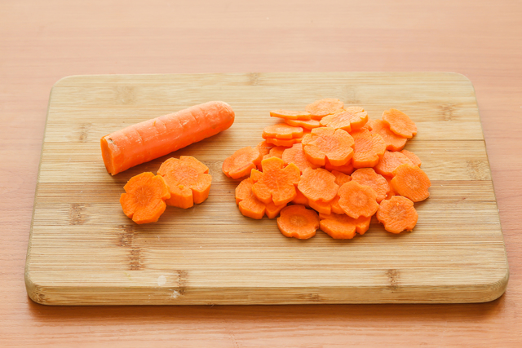](https://prostokvashino.ru/uploads/media/default/0002/57/e4d6df307b15da936e05394c572abeb328740cac.jpeg)

- проверка усвоения обучающимися материала вводного инструктирования, закрепление:

Мастер закрепляет с обучающимися новый материал, задает вопросы:

* классификация полуфабрикатов.
* виды нарезки полуфабрикат.
* приготовление полуфабрикат из моркови, картофеля, лука, капусты.

1. ***Текущий инструктаж и самостоятельная работа учащихся.***

- Раздача заданий обучающимся:

- Расстановка обучающихся по рабочим местам.

- Обучающиеся выполняют задания.

Организация рабочего места.

- Целевой обход:

- проверить организацию рабочих мест;

(нарезают овощи ножом маркированным «ОС», инструменты и инвентарь размещают от работника справа, а продукт слева)

- проверить правильность использования инструментов и инвентаря;

- проверить правильность выполнения трудовых приемов;

- проверить соблюдение правил техники безопасности, санитарно-гигиенических норм и правил;

(После выполнения обучающимися учебно – производственной работы, мастер показывает фильм - Готовых полуфабрикатов и вместе с группой анализируют получены результат работы. Затем для полного закрепления раздела «овощи», обучающиеся разгадывают кроссворд

**Решение кроссворда «Овощи»**

|  |  |
| --- | --- |
| |  | | --- | | Кроссворд по предмету кулинарии - на тему 'Овощи'  Кроссворд по предмету кулинарии - на тему 'Овощи' | |
|  |
|  |
|  |
| ***По горизонтали*** 3. Вещество по причине, которого картофель темнеет 4. комбинированный способ тепловой обработки овощей 7. вид нарезки капусты 8. из них делаются салаты 10. Красный, сочный плод 11. быстрое обваривание и ошпаривание продукта 12. корнеплод завезенный из Америки 15. он бывает зверским 16. варят в не большом количестве в жидкости или в собственном соку 18. Притушеные 19. Нагревание продуктов в жидкости 20. Нагревание в жире 21. человек, готовящий еду 22. Это механическая кулинарная обработка, которая заключается в нанесении на поверхность полуфабриката изделий из хлеба, муки 23. Механическая кулинарная обработка продукта, заключающаяся в частичном разрушении  ***По вертикали*** 1. при подаче блюда укладывают  2. квашенная…  5. что не сливают а используют вместе с овощами после припускания  6. оранжевый корнеплод  9. содержится во всех овощах, но в разном количестве  11. Припуск в бульон  13. как называется способ при котором продукт обжаривают в жарочном шкафу,а затем приспускают  14. Нагрев прод.без жид.  17. салатные  24. луковые |

***4. Заключительный этап урока.***

- Подведение итогов и анализ работы на уроке каждого обучающегося, анализ ошибок;

- Подведение итогов занятия в целом;

- Сообщение оценок с их обоснованием.

-Рефлексия;

-Уборка рабочих мест.

Цель урока достигнута.

Приложение 1

**. Полуфабрикаты из овощей**. Индустриализация общественного питания предусматривает организацию централизованного снабжения предприятий полуфабрикатами, кулинарными изделиями высокой степени готовности, которые вырабатываются пищевой промышленностью и фабриками-заготовочными.

В ассортимент полуфабрикатов, поступающих на предприятия-доготовочные, в магазины полуфабрикатов и кулинарных изделий, входят свежие овощи – очищенные или нарезанные, подготовленные для тепловой обработки, а также овощи, прошедшие предварительную тепловую обработку.

*Полуфабрикат «картофель очищенный»* поступает упакованным в ящики, фляги или пакеты из полиэтилена. Хранят его при температуре 2–7 °С не более 48 ч.

*Полуфабрикаты «морковь очищенная» и «свекла очищенная»* поступают упакованными в деревянные ящики или плетеные корзины по 20 кг. При использовании тары без крышек овощи накрывают влаж­ной тканью, чтобы предохранить от подсыхания и потемнения. Хранят при температуре 2–4 °С не более 24 ч.

*Полуфабрикат «лук очищенный»* посту­пает упакованным в ящики или корзины по 15–20 кг, сверху его накрывают влажной тканью. Хранят при тем­пературе 2–4 °С не более 24 ч.

*Полуфабрикат «белокочанная капуста»* поступает в корзинах или ящиках по 20 кг. Хранят 48 ч при температуре 2–4 °С, накрыв влажной тканью.

Полуфабрикаты, поступившие целыми, вынимают из тары, промывают и используют так же, как и свежеочищенные овощи.

На предприятия общественного питания поступают консервированные овощи, выпускаемые пищевой промышленностью. Они обладают хорошими вкусовыми качествами и высокой пищевой ценностью. В них сохранены витамины, минеральные вещества, органические кислоты.

*Свекла натуральная и маринованная* поступает стерилизованная или быстрозамороженная. Представляет собой очищенные целые корнеплоды или нарезанные кубиками, брусочками. Используют для гарнира к сельди, для приготовления борщей, свекольника, винегрета и других блюд.

*Морковь натуральная* поступает стерилизованная или быстрозамороженная. Используют для приготовления салатов, холодных блюд, супов, соусов и вторых блюд. Отвар от моркови натуральной используют для приготовления супов и соусов.

*Пюре из щавеля и шпината* представляет собой протертые до однородной консистенции листья щавеля и шпината. Используют для приготовления первых и вторых блюд.

*Полуфабрикат «овощи пассерованные».* Выпускаются согласно ТУ-28-30–83 лук пассерованный и морковь пассерованная. Лук и морковь, нарезанные соломкой, пассеруют на маргарине или кулинарном жире. В горячем состоянии упаковывают в функциональные емкости, в каждую емкость – полуфабрикаты одного наименования и партии, закрывают крышками, устанавливают в контейнеры и подвергают интенсивному охлаждению. Хранят при температуре 4–8 °С не более 48 ч. Используют для приготовления первых и вторых блюд. Закладывают за 10–15 мин до окончания приготовления блюд.

*Набор для щей.* В состав набора входят: белокочанная капуста свежая, морковь, лук репчатый. Овощи очищают, промывают и шинкуют соломкой. В набор включают мясо или кости. Подготовленные продукты укладывают в целлофановые пакеты.

*Набор для борща.* В состав набора входят: свекла, капуста белокочанная свежая, морковь, лук; включают также мясо или кости. Обработанные овощи шинкуют соломкой и расфасовывают вместе с мясом или костями в целлофановые пакеты.

*Дополнительные источники:*

* Сборник рецептур блюд и кулинарных изделий для предприятий общественного питания. Часть 1. Дата актуализации: 01.01.2019
* Н.Э.Харченко Сборник рецептур блюд и кулинарных изделий М: Издательский центр «Академия» 2018 г.-496с.

*Интернет ресурсы:*

* Электронные книги по кулинарии **www. dom-eknig.ru.**